Fahrenheit

Feladat
Ebben a leckében egy hőmérséklet konvertáló programot készítünk, amely Celsius és Fahrenheit fokok között vált:
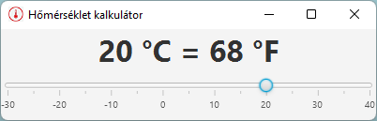
A csúszka húzásával állítjuk be a hőmérsékletet Celsius fokban, amely rögtön Fahrenheit fokra átváltva is látható.

Előkészületek
Kezdj egy új JavaFX projektet fahrenheit néven!
Nyisd meg az FXML fájlt a Scene Builder-rel!
Töröld le az automatikusan létrehozott elemeket! (Mivel ezeknek van fx:id-jük, a törlés előtt figyelmeztet a program.)
Töröld a Controller fájlból is a felesleges kódot!

Jelenet elkészítése
A jelenetben a BorderPane tárolót fogjuk használni. A címke a CENTER részre, a csúszka a BOTTOM részre fog kerülni.
Helyezz el egy címkét (Label) a középső részre, majd állítsd be a következőket:
- Text: 20 °C = 68 °F
- 32 pontos, félkövér betűk
- Alignment: CENTER (a Layout lap tetején)
- fx:id : lblFok
Ezután helyezz el egy Slider (horizontal) vezérlőt, vagyis egy vízszintes csúszkát a BorderPane alsó részére! Figyeld meg, hogy van függőleges csúszka is!
A csúszka főbb részeit a következő ábra mutatja:
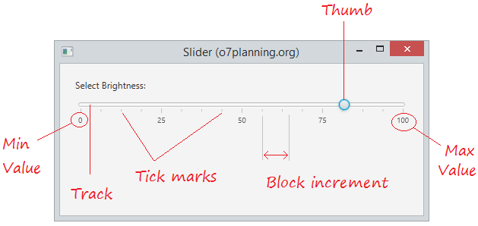
A csúszkára állítsd be az alábbiakat:
- Min: -30, Max: 40, Value (érték): 20
- Show Tick Marks (osztások megjelenítése): be
- Show Tick Labels (számok megjelenítése): be
- Major Tick Unit (fő osztások egysége): 10
- Minor Tick Count (kis osztások száma a nagyok között): 1
- Pref. Width: 400
- Pref. Height: 50
- fx:id : sldCsuszka

Add meg a controller osztály nevét a bal alsó sarokban (Document, Controller)!
Mentsd a jelenetet, majd másold a kódját a vágólapra!

Csúszka eseménykezelője
Válts az IntelliJ IDEA-ra, és illeszd be a kódot a vágólapról az FXML fájlba!
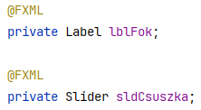
Futtasd a programot, és próbáld ki a csúszka használatát!
A csúszka értékének változását is egy property (tulajdonság) eseménykezelőjével lehet megvalósítani.
A Slider osztálynak van egy value nevű property-je (tulajdonsága), amely a csúszkán beállított értéket tartalmazza.
Ezt le lehet kérdezni a getValue metódussal, be lehet állítani a setValue metódussal, és hozzá lehet férni a valueProperty metódussal.
A property-hez az addListener metódussal adhatunk hozzá egy eseménykezelőt, amely a csúszka értékének változásakor fut le (change listener).
Az eseménykezelőt Lambda kifejezéssel lehet egyszerűen megadni a controller initialize metódusában, amely induláskor automatikusan lefut.
Készíts egy initialize metódust, és ezt írd bele:
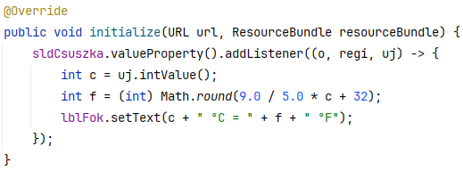
Az eseménykezelő három paramétert kap: az o maga a property, a regi a változás előtti értéket tartalmazza, az uj pedig a változás utánit.
Az uj is egy objektum, amelyból az intValue metódussal egész számot, a doubleValue metódussal pedig törtszámot lehet kinyerni.
A számításhoz az f = 9/5*c+32 képletet használtuk.
Próbáld ki a programot!
Válts a Homerseklet osztályra, állítsd be az ablak címét! Próbáld ki! Mi történik az ablak átméretezésekor?

Ablak ikonjának módosítása
Azt szeretnénk, hogy az ablak bal felső sarkában a homer.jpg kép jelenjen meg.
Ehhez először másold a homer.png képet abba a mappába, ahol az FXML fájl van!
Utána egészítsd ki a start metódust az alábbi sorral:
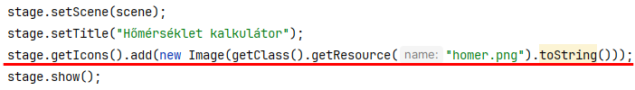
Próbáld ki!

Kérdések
- Milyen fontosabb beállításai vannak egy csúszkának?
- Hogyan rendelhetünk eseménykezelőt a csúszka értékének változásához?

Önálló feladat
Kezdj egy új projektet sebesseg néven, és a hőmérséklet kalkulátor program alapján készíts egy sebesség átváltó programot, amely mérföld/óra és kilométer/óra között vált:
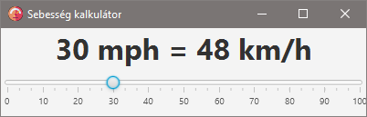
A váltószám: 1,609344 (vagyis 1 mph = 1,609344 km/h)
Használd a kapott speed.png ikont!

